○ Introducción…………………………..３

○ Búsqueda de libros…………………..８

○ Préstamo de libros ……………….….... 10

○ Devolución de libros……………….... 11

○ Cosas a tener en cuenta...................12

○ Antes de venir a la biblioteca...........13

○ En la biblioteca.................................15

Introducción

En la ciudad de Yamato hay una biblioteca y cuatro centros de aprendizaje donde usted puede tomar prestado libros y estudiar. Hay una gran variedad de libros en la biblioteca. Hay libros en inglés y en español, revistas, periódicos, libros para niños y kamishibai (drama de papel). Los residentes de Yamato pueden pedir prestado los libros gratuitamente.

● ¿De qué hora a qué hora?

|  |  |  |  |  |  |
| --- | --- | --- | --- | --- | --- |
|  | **De martes a viernes** | **Sábados, domingos y feriados** | **Lunes de feriado** | **Lunes regulares** | **Los últimos lunes de cada mes** |
| **Biblioteca** | 9:00 am a 8:00 pm | 9:00 am a 6:00 pm | 9:00 am a 6:00 pm | Feriado | Feriado |
| **Centros de aprendizaje en Rinkan,**  **Sakuragaoka, Tsukimino** | 9:00 am a 6:00 pm | 9:00 am a 6:00 pm | Feriado | Feriado | Feriado |
| **Centro de aprendizaje en Shibuya** | 9:00 am a 9:30 pm | 9:00 am a 9:30 pm | 9:00 am a 9:30 pm | 9:00 am a 9:30 pm | Feriado |

● ¿Dónde está?

Centro de aprendizaje permanente

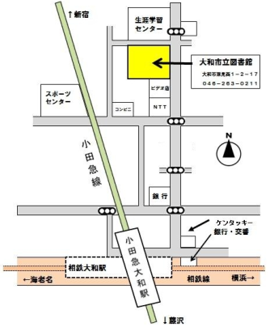

Biblioteca

Banco

Casilla policial

Estación de Yamato

Centro de aprendizaje de Rinkan

Centro de aprendizaje de Sakuragaoka

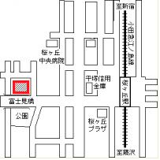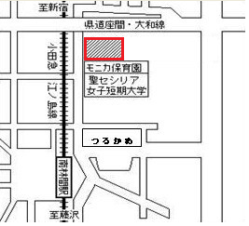

Centro de aprendizaje de Shibuya

Centro de aprendizaje de Tsukimino

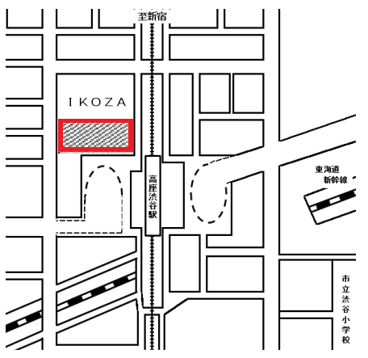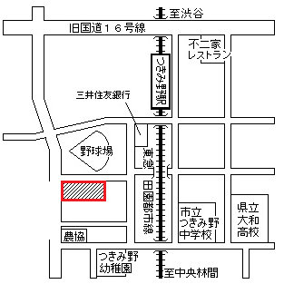

● ¿Quiénes lo pueden usar?

**Los residentes de la ciudad de Yamato**

**Las personas que trabajan en Yamato**

**Los alumnos de las escuelas de Yamato**

(Tambien los residentes de las ciudades de Atsugi, Ayase, Isehara, Ebina, Sagamihara, Zama, Hadano, ciudades de Fujisawa, Aikawacho y Kiyokawamura）

Crear el ‘carné de usuario’

Para poder crear el carné de usuario, lleve los siguientes documentos al mostrador de la biblioteca:

* **‘Formulario de inscripción’**

**(Lo encuentra en la biblioteca)**

* **Documento con su nombre y dirección:**
  + - * **Carné de estudiante**
      * **Carné de seguro de salud**
      * **Licencia de conducir**

Búsqueda de libros

Cuando no encuentra el libro que desea leer:

**１、Lo puede encontrar a partir del número:**

000～099 Lista general

100～199 Filosofía

200～299 Historia

300～399 Ciencias sociales

400～499 Ciencias naturales

500～599　Tecnología, Ingeniería e Industrial

600～699 Industria

700～799 Arte

800～899 Idioma

900～999 Literatura

９類　文学

700～799

７００ Arte

７１０ Escultura

７２０ Pintura

７３０ Grabado

７４０ Fotografía

７５０ Artesanía

７６０ Música

７７０ Teatro

７８０ Deporte y educación física

７９０ Diversas artes, entretenimiento

① Escoga el libro que desea leer desde el 000～899.

②Puede buscar con mas detalle:

**Encuentre los números del 000 al 999 aquí.**



**２、Pregunte al personal de la biblioteca. Dígales el nombre del libro y del autor.**

Es por aquí.

Acompañeme, por favor.

¿Dónde está el libro de ‘Danzas’?

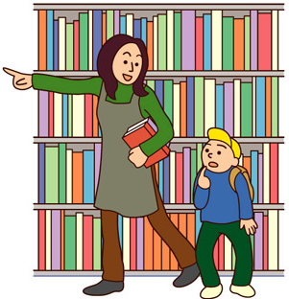

Pr**é**stamo de libros

* El periodo de préstamo es de 2 semanas.
* Puede pedir prestado varios libros a la vez.
* Lleve el libro que desea pedir prestado junto con su carné de usuario al mostrador del ‘lugar de préstamo’.

Lugar de préstamo

Este libro por favor.

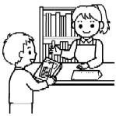

Devolución de libros

* Lleve los libros al mostrador del lugar de devolución.
* Se puede devolver los libros en la biblioteca o en los centros de aprendizaje.
* En los días de feriado (cuando la biblioteca está cerrada) devuelva los libros en el ‘buzón de devolución de libros’.
* También se puede devolver los libros en el ‘buzón de devolución de libros de la biblioteca’ ubicado en la estación.
* Los buzones de devolución de libros de la biblioteca se pueden encontrar en las estaciones de Chuo Rinkan, Yamato y Sagami Otsuka.

Lugar de devolución

Buzón de devolución

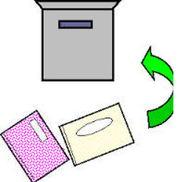

Muchas gracias

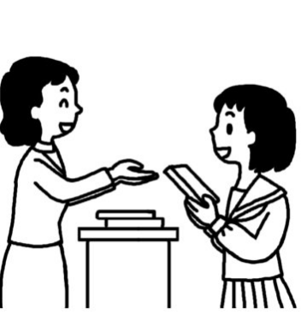

Cosas a tener en cuenta

◆ Dentro de la biblioteca…

* No correr
* No hablar en voz alta
* No comer
* Tome sus bebidas cerca a las salidas de emergencia del segundo y tercer piso.

◆ Cuando pida prestado un libro....

* Use su carné de usuario.
* Lea el libro con cuidado. Si usted pierde o mancha el libro, deberá reembolsar el costo total del libro.

◆ Cuando devuelva el libro…

* Tenga cuidado con el día de devolución. Si se pasa la fecha, no podrá pedir prestado otro libro.

Antes de venir a la biblioteca

**◆ Como llenar el ‘Formulario de inscripción’:**

Ejemplo：

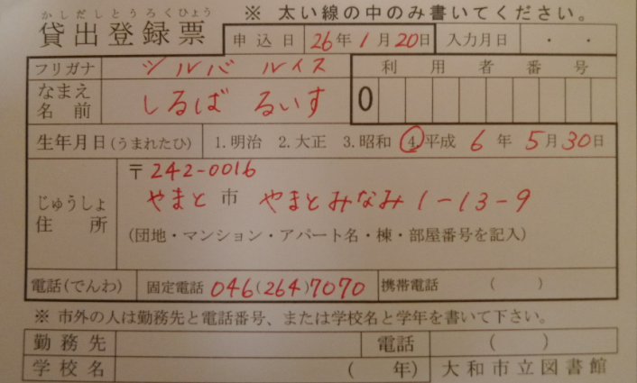

Ahora practique usted：

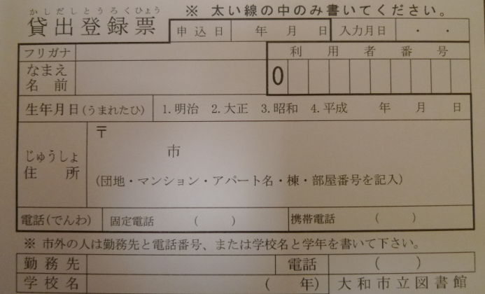

**◆ Para crear su carné de usuario, ¿que más necesita a parte del formulario de inscripción?**

**◆　¿Cuáles son las cosas a tener en cuenta dentro la biblioteca?**

* **¿Dónde se pueden devolver los libros?**

Ahora sí, vamos a la biblioteca!

En la biblioteca

**¿Pidió prestado alg**ú**n libro?**

* Nombre del libro:

* Nombre del autor:

* ¿Cuándo lo pidió prestado?

* ¿Cuándo lo tiene que devolver?

Ahora sí, a leer!

文化庁の平成25年度「生活者」としての外国人のための

日本語教育事業により作成

事業名：スペイン語圏対象日本語教室

団体名称：特定非営利活動法人日本ペルー共生協会

ホームページ：http://ajape.org/

連絡先：携帯090-7834-6653、メールajape@jcom.home.ne.jp

作成年月日：2014年3月1日

責任者：パラシオス　パウロフスキー　アルベルト